

Штаб
МО ВВПОД «ЮНАРМИЯ»
Кайбицкий муниципальный район
Республики Татарстан
422330 Кайбицкий район
село Большие Кайбицы
ул. Ш. Галиева д.12
тел.8(84370)21187
эл. почта:junajaarmija@rambler.ru

Еженедельный отчет МО ВВПОД «Юнармия»
Кайбицкого муниципального района за период с 03-08.03. 25.

1.Количество участников движения: 358
2.Количество принятых юнармейцев: 0.
3.Проведенные за неделю мероприятия: 18

- МО ВВПОД «Юнармия» и газета «Кайбицкие зори».
- В рамках месячника.
- Кошман авылында гомер итүче тыл хезмәтчәннәренә Шәрәфиева Сахара Газизулла кызы, Гатиятуллина Рәмзия Мифтах кызына "1941-1945 еллардагы Бөек Ватан сугышында Җиңүгә 80 ел" юбилей медальләре тапшырылды. Әлеге чарада мәктәбебезнең Кызыл Йолдыз ордены кавалеры Мансур Миңнуллин исемендәге яшь армиячеләре, алдынгылар хәрәкәте дә катнашты.

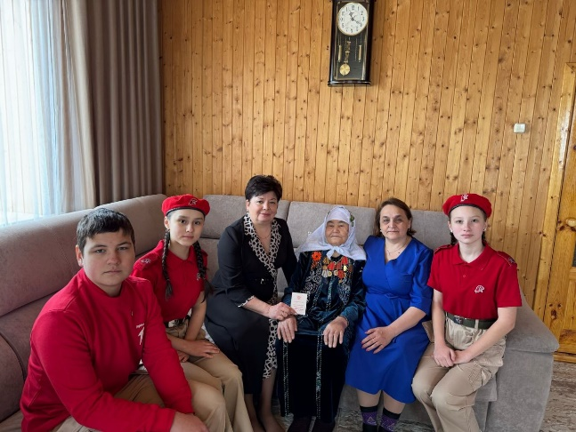

- Кече Кайбыч авылында гомер итүче ветеран Зиганшина Рәшидә Зәйнулла кызына «1941-1945 еллардагы Бөек Ватан сугышында Җиңүгә 80 ел» юбилей медале тапшырылды.
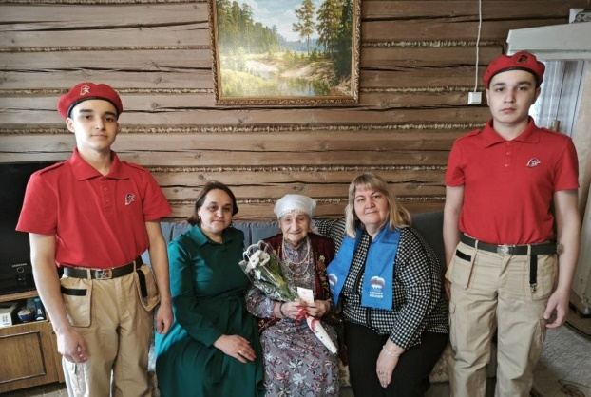

- СВО.
- Сегодня учащиеся вместе с учителями изготовили сухой душ для участников СВО. Армейский сухой душ удобное средство гигиены, которое необходимо для сложных полевых условий без возможности нормально помыться. Небольшой лоскут нетканого материала, пропитывается специальным гипоаллергенным гелем и упаковывается в герметичный пакет вместе с небольшим одноразовым полотенцем и инструкцией. Этот душ компактен и удобен, пользоваться им в полевых условиях легко – потребуется только вылить небольшое количество воды на губку и вспенить. Преимущество нового изобретения в том, что его не нужно смывать, в отличие от мыла, достаточно вытереть полотенцем. Ребята хорошо поработали и сделали 100 штук сухого душа, которые с партией гуманитарного груза отправятся в зону СВО для наших военнослужащих. В каждый пакетик ребята вложили небольшие подарочки с пожеланиями, которые сделали с любовью Благодарим ребят и педагогов за активное участие в волонтерской деятельности.

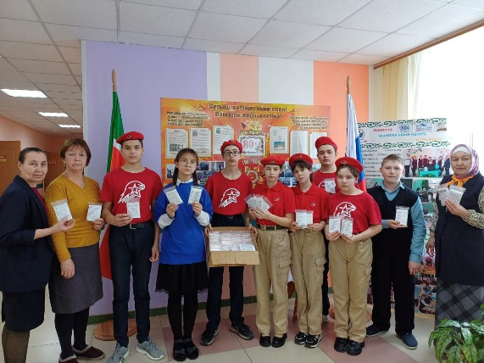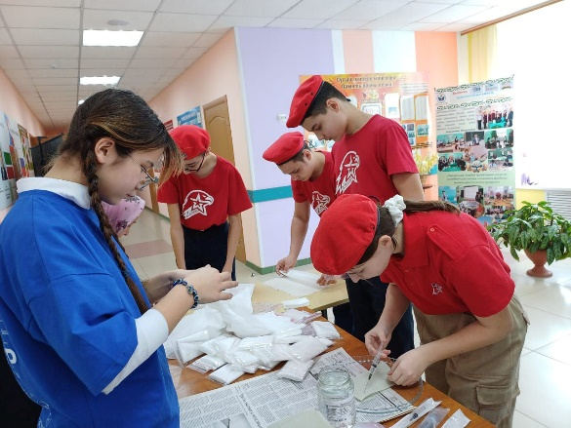

- Герои отряда.
- Сегодня исполнилось бы 62 года нашему земляку, кавалеру ордена Красной Звезды Валерию Ивановичу Волкову, чье имя носит наш юнармейский отряд. Волков Валерий Иванович родился 4 марта 1963 года в селе Молькеево Апастовского района Татарской АССР. В 1978 году окончил Молькеевскую восьмилетнюю школу, а в 1980 году Старотябердинскую среднюю школу. 1 сентября 1980 года был зачислен студентом в Казанский речной техникум. В марте 1981 года был призван в ряды Советской Армии. Служил в Афганистане, был командиром отделения. Специальность- радист-разведчик. 24 марта 1983 года началась 41 по счету боевая операция и последняя, так как он ждал приказа об увольнении в запас, и она стала роковой. Валерий Иванович героически погиб выполняя интернациональный долг. Награжден медалью «За отвагу» и посмертно орденом «Красной Звезды» Сегодня школе прошло мероприятие, приуроченное ко дню рождения Волкова Валерия Ивановича. Мы помним! Мы гордимся!
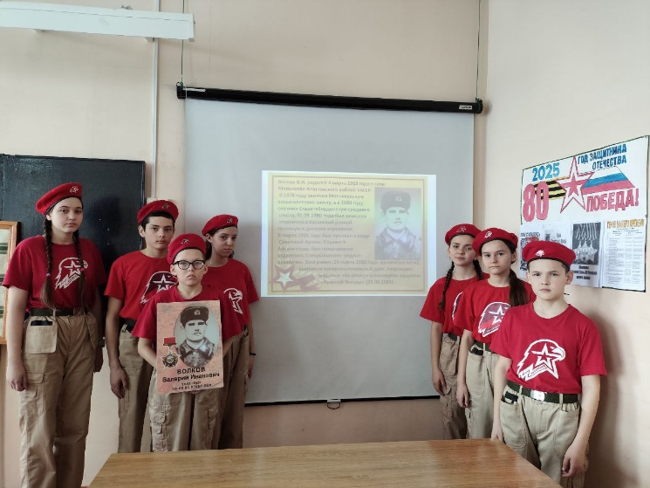
- Музейный урок.
- В музее Кайбицкого края школьники, юнармейцы приняли участие в патриотическом мероприятии, посвященном Казанскому оборонительному рубежу. На встрече присутствовали ветераны - учителя, очевидцы строительства и члены МО РВИО.
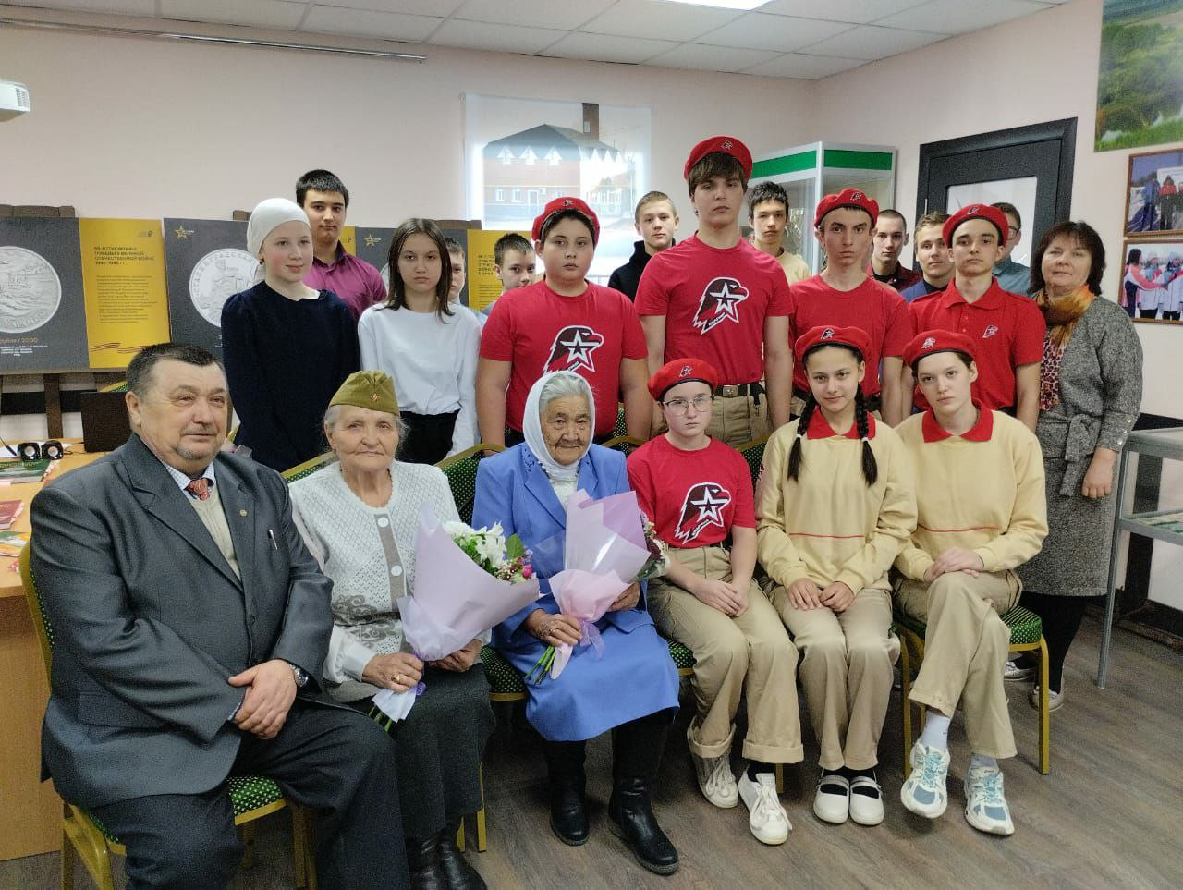

- Отряды готовят подарки на 8 марта, для учителей и учителей ветеранов.

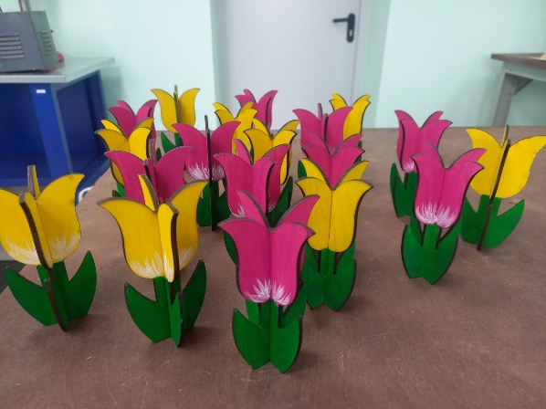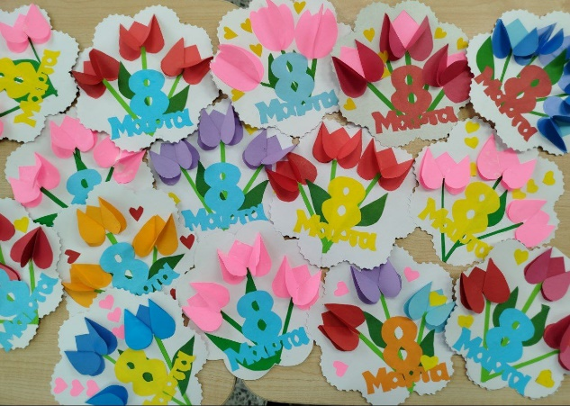

- Учащиеся школы поздравили самых милых женщин- учителей - ветеранов с приближающимся праздником весны.

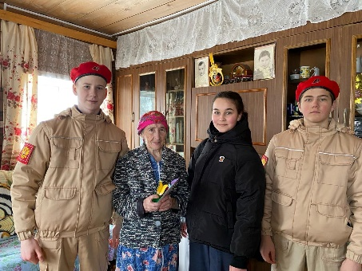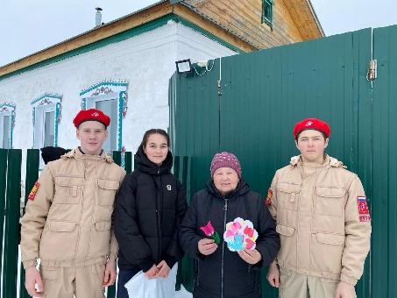

Начальник штаба МО ВВПОД “Юнармия” Р.Д. Насибуллина.

